OS ESPAÇOS LIVRES NO HABITAR DOMÉSTICO: O VAZIO URBANO COMO MEDIADOR DA SAÚDE DO HABITAT
THE FREE SPACES IN DOMESTIC HOUSING: THE URBAN EMPTY AS MEDIATOR OF THE HABITAT'S HEALTH

Patrícia de Freitas Nerbas
PROPAR – UFRGS, Brasil, Arquiteta, Doutoranda em Teoria e História da Arquitetura, e-mail: patriciafnerbas@gmail.com

Márcia Azevedo de Lima
PROPUR – UFRGS, Brasil, Arquiteta, Pós doutoranda em Planejamento Urbano e Regional, e-mail: malima.mgo@gmail.com

RESUMO
No contexto brasileiro as áreas abertas ao longo dos quarteirões urbanos seguem sendo espaços residuais, com geometrias irregulares e pequenas, configurando fatias urbanas sem continuidade e conectividade. Este cenário pode ser percebido nas imagens dos grandes centros urbanos e se repete, de modo ainda mais permissivo e negativo, no habitar doméstico de populações de baixa renda. Diante deste contexto, o artigo procura despertar o diálogo sobre as estratégias formais para os espaços abertos no entorno de habitações de interesse social e as respectivas qualidades ambientais relacionadas à saúde humana. A intenção é debater sobre os espaços de intermediação entre os edifícios, os vazios urbanos como estratégias de continuidade e conectividade para a integração de redes de áreas verdes e seus benefícios. Assim, contribui para o debate sobre os padrões de ocupação do solo nas comunidades em situação de vulnerabilidade social e os benefícios dos espaços livres nas cidades, levantando questões sobre estratégias de projeto para as áreas verdes nas comunidades em situação de vulnerabilidade social. Portanto, desenvolver o projeto do edifício de modo sincrônico aos espaços abertos, considerando seus possíveis benefícios, parece ser oportuno à qualidade de vida dos moradores, além de contribuir para a produção de cidades mais sustentáveis e saudáveis.
Palavras-chave: Habitação social, vazio urbano, espaços livres, qualidade de vida e saúde do habitat.
ABSTRACT
In the Brazilian context, the open areas along the urban blocks remain residual spaces, with irregular and small geometries, configuring urban slices without continuity and connectivity. This scenario can be seen in the images of large urban centers and is repeated, even more permissively and negatively, in the domestic housing of low-income populations. In this context, the article seeks to awaken the dialogue on formal strategies for open spaces around social housing and the respective environmental qualities related to human health. The intention is to debate the spaces of intermediation between the buildings, the urban voids as continuity and connectivity strategies for the integration of networks of green areas and their benefits. Thus, it contributes to the debate on land use patterns in communities in situations of social vulnerability and the benefits of free spaces in cities, raising questions about design strategies for green areas in communities in situations of social vulnerability. Therefore, developing the building project synchronously with open spaces, considering its possible benefits, seems to be opportune for the residents' quality of life, in addition to contributing to the production of more sustainable and healthy cities.
Key-words: Social housing, urban void, open spaces, quality of life and habitat health.

- INTRODUÇÃO
A multiplicidade de formas que configuram as cidades é inerente à diversidade física, cultural, social, política, ambiental e econômica mundial. As críticas à cidade funcional e à cidade dispersa, as dúvidas sobre a forma compacta e a falta de clareza nas definições do sistema formal urbano, resultante de inúmeros métodos e abordagens ambientais para os problemas urbanos, demonstram que há lacunas sobre o debate da pertinência de sistemas formais dos edifícios e dos espaços de intermediação entre estes.
No contexto brasileiro, usualmente os espaços livres na escala do quarteirão urbano são resultados da ocupação máxima permitida pela legislação, pouco ou nenhum espaço de intermediação entre os edifícios é destinado a áreas livres, à vegetação, à fluidez do ar e à permeabilidade do solo. Deste modo, as áreas abertas ao longo dos quarteirões urbanos seguem sendo espaços residuais, com geometrias irregulares e pequenas, configurando fatias urbanas sem continuidade e conectividade. Este cenário pode ser percebido nas imagens dos centros urbanos e se repete, de modo ainda mais permissivo e negativo, no habitar doméstico de populações de baixa renda.
Sabe-se que as relações entre os espaços arquitetônicos no quarteirão urbano precisam ser pensadas de modo a incorporar os recursos naturais (NEWMAN, 2006) que sustentam a vida local. Ter espaços banhados de luz solar, com vegetação, espaços para o ar circular mais livremente, que o solo possa respirar e a água percolar são maneiras de mitigar alguns impactos ambientais na escala local. Além de ser uma grande oportunidade para modos da economia solidária e a saúde nutricional, por meio do cultivo de hortas comunitárias e pomares domésticos.
Nesse sentido, as experiências que relacionam a cidade com a natureza são recorrentes na história da arquitetura, entretanto, somente na metade do século XX é possível perceber nos debates dos arquitetos modernos a intenção de pensar as cidades de modo sincrônico com aspectos de habitabilidade urbana (NEUTRA, 1958). Contudo, neste período, a visão sistêmica das relações ambientais com a saúde humana e da saúde dos ecossistemas ainda eram pouco exploradas. Ainda, diante das forças do capital, o valor da terra urbana é um dos maiores fatores que dificulta a implementação de espaços livres, destinados as áreas verdes de lazer nas comunidades em situação de vulnerabilidade social.
Os vazios urbanos usualmente estão relacionados a uma conotação negativa, espaços subutilizados, abandonados e sem uso. Contudo, vale refletir acerca da diferença entre o vazio projetado e o vazio que é resultado de uma área residual, Minock (2007) distingue os vazios “intencionais” e os “não intencionais”. Assim, este artigo analisa o vazio urbano projetado, sem implementação na prática da cidade, e que acaba sendo o espaço de ocupações espontâneas. O espaço planejado ao verde urbano, que se transforma no espaço para o habitar informal de comunidades em situação de vulnerabilidade social, como consequência da escassez de recursos latentes no contexto brasileiro.
Portanto, a intenção é refletir acerca dos espaços intersticiais entre as habitações destas duas comunidades, mesmo em estado obsoleto, como espaços geradores de expectativas e de oportunidades para a continuidade e permanência das áreas verdes entre o habitar doméstico da cidade. Como espaços de transição entre o edifício e as potencialidades da natureza, porque estes são livres aos raios solares, à fruição do ar, à percolação das águas pluviais e à vegetação na cidade.

1.1 AREAS VERDES E HORTAS URBANAS
Dentre as possibilidades de áreas verdes para as cidades, podemos destacar a agricultura urbana, praticada por meio do cultivo de hortas, como um componente essencial para melhorar a qualidade de vida nas comunidades (GONÇALVES, 2014; COMELLI, 2015), pois a presença de espaços verdes também pode contribuir para o bem-estar, não só físico, mas também mental, da população, além da possibilidade da geração de renda e alimentos. Segundo a EMPRAPA – Empresa Brasileira de Pesquisa Agropecuária (2009), as hortas podem ser classificadas de acordo com sua dimensão, potencial de cultivo e objetivo de exploração: hortas institucionais, comunitárias, domésticas e comerciais, que podem utilizar sistemas de produção convencional e orgânica.
As hortas comunitárias, que são mantidas por um grupo de pessoas da comunidade, sendo cultivadas coletivamente ou sob supervisão de um responsável, podendo trazer vantagens para as comunidades, tais como desenvolvimento social, segurança alimentar, recreação e lazer, entre outros aspectos. Dessa forma, as hortas urbanas poderiam ser estratégia para ocupar vazios urbanos (SILVA, SILVA E ALEJANDRO, 2016), gerando envolvimento da comunidade e vitalidade urbana, uma vez que a gestão das hortas comunitárias depende da participação ativa da comunidade.
Portanto, os espaços livres no entorno das habitações, são espaços multiuso, para produzir alimentos, mas também para disponibilizar espaços de lazer, essenciais para cidades que busquem a sustentabilidade e responsividade às necessidades dos habitantes locais. Ainda, Soares (2001) argumenta sobre os benefícios dos espaços de cultivo para a cidade, por exemplo, diminuição das ilhas de calor, melhora da qualidade do ar, reaproveitamento de resíduos orgânicos e águas da chuva, promoção de uma maior biodiversidade, disponibilidade de alimentos seguros e locais, além de oportunidade de geração de renda, organização comunitária e convivência entre moradores e usuários.
Dessa maneira, a presente investigação de caráter exploratório, procura despertar o diálogo sobre as estratégias para os espaços abertos no entorno de habitações de interesse social e as respectivas qualidades ambientais relacionadas à saúde humana e à economia solidária. O debate sobre os espaços de intermediação entre os edifícios, os vazios urbanos como estratégias de continuidade e conectividade para a integração de redes de infraestrutura verde, por meio da criação de hortas comunitárias e pomares domésticos, é um meio de considerar os objetivos de desenvolvimento sustentável da Agenda 2030 (ONU Brasil, 2020). Especialmente, um modo de alcançar o objetivo 11, tornar as cidades e os assentamentos humanos inclusivos, seguros, resilientes e sustentáveis e a relevância dos elementos da natureza e os serviços ecossistêmicos para a qualidade da saúde humana.

- METODOLOGIA
Para atingir os objetivos do trabalho, inicialmente foi realizada revisão de literatura sobre espaços livres, o vazio urbano e espaços de intermediação no entorno de habitações de interesse social, identificando oportunidades e desafios para a implementação de hortas comunitárias e pomares domésticos como estratégia para a promoção da saúde pública e modos de economia solidária.
Na sequência, foi analisado um breve recorrido histórico sobre os padrões das formas de ocupação do solo do período de massificação das soluções habitacionais, no pós-guerra, onde foi possível analisar a permanência e as transformações das estratégias formais para o vazio projetado entre os edifícios, que podem oportunizar a inclusão de requisitos vinculados a saúde do habitat.
Em seguida, foram realizados levantamento de dados sobre a ocupação do solo das comunidades Cerâmica Anita e Tancredo Neves e analisados os padrões da forma de ocupação do solo e os modos de apropriação do espaço urbano de duas comunidades em situação de risco social distintas, localizadas no município de São Leopoldo/ RS. Ainda, foram realizadas entrevistas com lideranças comunitárias, a fim de verificar o potencial de aplicação das hortas e pomares para a promoção da saúde pública e e economia solidária.
Ambas comunidades foram selecionadas por apresentar características físicas distintas, mas com similaridade no processo de ocupação informal e precária, diante dos vazios urbanos projetados para os espaços verdes não implementados pelo município. Traçar um paralelo entre áreas que seriam destinadas aos espaços verdes das cidades, com aspectos físicos naturais e usos diferenciados, mas que acabam sendo palco para ocupações de pessoas em vulnerabilidade social, tem como objetivo identificar oportunidades e desafios para a implementação dos espaços verdes planejados que oportunizam melhores condições da saúde do habitat urbano.

3. SISTEMA FORMAL DOS ESPAÇOS ABERTOS E EDIFÍCIOS NOS CONJUNTOS HABITACIONAIS PIONEIROS DA HABITAÇÃO SOCIAL NO BRASIL
Desde a República Velha (1889-1930), o Estado privilegiava a produção privada e recusava a intervenção direta no âmbito da construção de casas para os trabalhadores. As iniciativas do Estado eram voltadas apenas a situações graves de insalubridade, via legislação sanitária e ação policial. Segundo Bonduki (2004), em São Paulo, em 1920, apenas 19% dos prédios eram habitados pelos seus proprietários e 90% da população era inquilina e principalmente vivendo em cortiços. Os cortiços eram uma sequência de pequenas moradias ou cômodos insalubres ao longo de um corredor, com inexistência de recuos frontais e laterais, sem instalações hidráulicas, com problemas de saúde pública, além da livre negociação de aluguel entre locador e inquilino. Na sequência, houveram incentivos do poder público para a construção de vilas operárias pelos próprios industriais, que eram moradias aos empregados, próximas aos locais de trabalho, por aluguéis baixos ou oferecidas gratuitamente. As vilas operárias foram os primeiros empreendimentos habitacionais de grande porte no país, sendo considerada a situação ideal pela elite e pelo poder público, pois evitava a insalubridade dos cortiços (BONDUKI, 2004).
Mais tarde, na era Vargas, aconteceram as primeiras iniciativas de políticas públicas voltadas à questão habitacional no Brasil como função do estado, que passa a ser assumida como questão social. Como consequência da Lei do Inquilinato de 1942, que regulou o custo e os reajustes do valor dos aluguéis, houve uma redução drástica da construção de casas de aluguel e, assim, houve um aumento da carência de habitação nas cidades. Por outro lado, o crescimento industrial levava a um aumento do fluxo migratório do campo para a cidade, piorando a situação da carência de habitação no país. Dessa forma, surge um complexo processo que conduz ao desenvolvimento de “alternativas habitacionais”, tais como favela, casa própria autoconstruída e loteamentos periféricos carentes de infraestrutura urbana (BONDUKI, 2004).
Assim, surgem os planos habitacionais dos IAPs (Institutos de Aposentadoria e Pensões), com planos A, B e C, sendo o Plano A, para a HIS, de propriedade do governo. As principais características dessa produção foram: qualidade das construções, boa parte localizada em área urbanas consolidadas, influenciadas pela produção habitacional pública da Europa, vinculadas ao movimento moderno, introdução de blocos de apartamentos unifamiliares de vários andares (novidade na habitação para trabalhadores), introdução de pilotis, implantação racional, unidades habitacionais amplas e bem construídas. Por exemplo, a Vila IAPI, 1942-1954, (Passo da Areia, Porto Alegre) e Conjunto Residencial Pedregulho, 1946-1952, (RJ), considerados bons projetos habitacionais.
Após esse período, surge o Banco Nacional de Habitação (1964-1986), para tentar solucionar o enorme déficit habitacional, com o foco voltado para a eficácia, produção em série e em grande escala. Dessa forma, a qualidade das habitações e as necessidades dos usuários não foram consideradas. Ainda, apenas 20% da produção foi de fato para a população de baixa renda (BONDUKI, 2004). O BNH foi extinto em 1986, e suas funções e encargos foram transferidos para a Caixa Econômica Federal. Depois disso, foram muitos anos sem uma política habitacional nacional e somente em 2009 é criado o Programa Minha Casa, Minha Vida, com características muito similares à produção do BNH.
Diante do exposto, é possível perceber que os programas habitacionais de grande escala estiveram focados muito mais em fatores quantitativos para a solução do déficit habitacional do que fatores qualitativos, o que acabou trazendo implicações negativas para a saúde do habitat urbano e, portanto, da saúde humana. Além disso, o déficit habitacional no país ainda é grande (segundo dados do IBGE-2010, o déficit absoluto é de 6.356.000 habitações no Brasil), o que leva as populações mais carentes a buscarem alternativas em áreas irregulares. Ressalta-se que o Censo 2020 teve que ser adiado, em função da pandemia e, além disso, a crise econômica que vem se apresentando em função da pandemia podem aumentar ainda mais esses números (ONU Brasil, 2020a).
Ao observar os padrões de ocupação dos conjuntos habitacionais do período moderno, Vila IAPI e Conjunto Residencial Pedregulho, percebe-se uma intenção de criar espaços abertos coletivos no entorno das habitações. Já na produção habitacional mais recente, ou seja, nos conjuntos habitacionais gerados a partir do Programa Minha Casa, Minha Vida, a intenção de criar espaços abertos coletivos, parece estar limitada às extensas áreas de estacionamento nos edifícios multifamiliares e em pátios privados e cercados, nas residências unifamiliares.
Nos conjuntos habitacionais modernos as críticas usuais estão centradas nos aspectos funcionais dos espaços abertos (REIS, 2014). Na contemporaneidade, observa-se pleno declínio nos projetos sob a perspectiva da relação entre edifícios e espaços abertos. Além da qualidade questionável de muitos espaços abertos criados, a quantidade, a geometria e proporções é um fator a ser considerado. Muitos projetos não contemplam espaços abertos de caráter coletivo.
Fatores estes que reforçam a preocupação perante a falta de cidade planejada, coletiva por excelência, e fundamental para a saúde e qualidade de vida da sociedade. Os espaços abertos, livres de ocupação por edificações são próprios aos eventos humanos, assim como para atender as demandas ambientais presentes nos discursos sobre cidades resilientes e sustentáveis (ONU, 2020), tais como a inserção de vegetação, as possiblidades de permeabilidade do solo, o acesso ao sol aos edifícios e espaços abertos e a fluidez do ar necessário às cidades.

4. OCUPAÇÕES ESPONTÂNEAS E AS RELAÇÕES ENTRE EDIFÍCIOS E ESPACOS ABERTOS: A EXPERIÊNCIA DAS COMUNIDADES CERÂMICA ANITA X TANCREDO NEVES – SÃO LEOPOLDO/ RS
As habitações de interesse social, usualmente carecem de espaços abertos, tanto para as atividades de uso doméstico, quanto para as atividades de uso coletivo. Segundo IBGE (2010), o déficit habitacional no Rio Grande do Sul era de 170.531 domicílios, 43,2% destes incidem somente na Região Metropolitana de Porto Alegre. Os problemas decorrentes do valor do solo urbano, inexistência ou precariedade de infraestrutura pública e a proliferação de habitações irregulares aumentam a escassez de áreas abertas para as comunidades, que acabam disputando territórios. Esta disputa ocorre em diferentes escalas e hierarquias, desde a disputa interna entre os moradores e a ocupação em áreas de preservação ambiental, às áreas públicas destinadas a outros usos que ainda estão desocupadas, deflagrando o constante conflito no uso e na ocupação do solo urbano.
4.1. CERÂMICA ANITA
A comunidade da Cerâmica Anita, constituída por 68 famílias, localiza-se em uma área mais central, com características urbanas e compartilha um espaço mais compacto plano. Localizada no bairro Vicentina de São Leopoldo, RS, local que era destinado à zona de banhado das margens do Rio dos Sinos. Praticamente toda a área do bairro sofreu com sucessivos aterros irregulares de resíduos domésticos e da construção civil, com camadas superiores de argila, feita por moradores de modo disperso e também pelo próprio órgão municipal, ao longo de vários anos, frente a situação de alagamento que esta região sofria.
O diagrama da evolução da ocupação da comunidade (Figura 1) evidencia uma ocupação espontânea, comum às formas de ocupação remanescentes no bairro, que foi feita gradualmente desde 2009 e se intensificou a partir de 2016, logo depois da implantação do loteamento popular no entorno. A partir de 2018 a ocupação do solo foi limitada ao número de famílias registradas no cadastro feito pela Secretaria Municipal de Habitação. O controle da ocupação deveria ser limitado pelos próprios membros da ocupação, em acordo feito com a Prefeitura. As imagens também revelam a carência de espaços públicos abertos no entorno e a inexistência de áreas verdes no bairro Vicentina, que foi sendo ocupado gradualmente por áreas regulares e ocupações espontâneas.
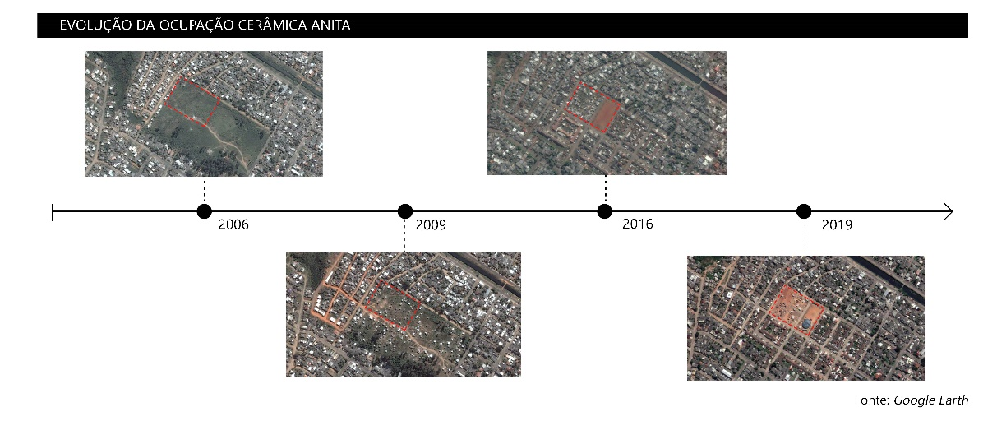
Figura 1: Evolução da ocupação da comunidade Cerâmica Anita.
Fonte: autores, 2019

A ocupação da Cerâmica Anita ocorreu na área destinada à única praça do bairro Vicentina, restando ao seu lado, apenas a área que seria ocupada por uma Escola de Educação Infantil para as crianças do bairro, vide figura 2. Fator que deflagra um problema comum às áreas verdes urbanas e ao controle de zonas de preservação ambiental, que não são compreendidas como essenciais à qualidade de vida nas cidades. Também demonstraram que, diante à escassez de recursos, o ser humano, naturalmente, precisa definir prioridades para a sua sobrevivência nas cidades e, neste caso, o espaço destinado ao equipamento comunitário - Escola de Educação Infantil - foi considerado mais relevante do que a área verde de lazer do bairro. Assim, a cidade cresce sem priorizar as suas áreas verdes.
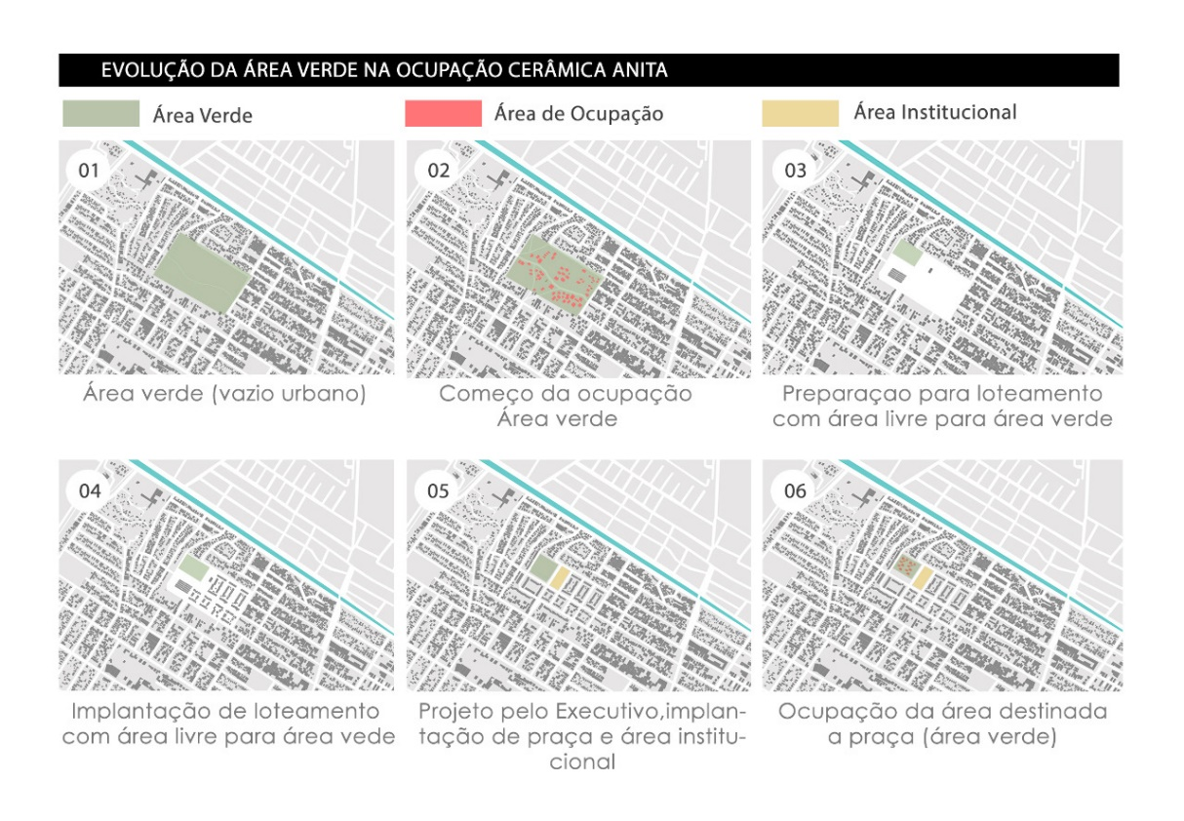
Figura 2: Evolução da transformação do solo no Bairro Vicentina e da ocupação da comunidade Cerâmica Anita: (01) área verde do bairro (02) ocupações espontâneas; (03 e 04) demarcação do loteamento popular com criação da praça e da área institucional; (05 e 06) ocupação em vermelho, da comunidade Cerâmica Anita, na área da praça do bairro.
Fonte: Pedro Marcos e Júlia Marcos, 2019

As entrevistas realizadas com as lideranças da comunidade apontaram o interesse na criação de espaços para o cultivo de alimentos. Entretanto, o grande desafio apontado é para os cuidados com as hortas comunitárias. As lideranças acreditam que a melhor forma de aplicação é incentivar o cultivo nos lotes privados, próximo às habitações, para facilitar o controle e manutenção e evitar o vandalismo. No entanto, também existe a possibilidade de implantação da horta comunitária em espaço de uso comum, a ser destinado ao “galpão comunitário” como um local que também poderia agregar um pomar, com o plantio de árvores frutíferas, beneficiando toda a comunidade.
4.2. TANCREDO NEVES
A comunidade Tancredo Neves, constituída por 49 famílias, localiza-se numa área periférica do município de São Leopoldo, com características mais rurais, e compartilha um espaço mais rarefeito. A declividade da área é significativa, sendo alguns locais com declives de 45%, por isso gravada como área de preservação ambiental do bairro.
O diagrama da evolução da ocupação da comunidade (Figura 3) evidencia uma ocupação recente (2016) e dispersa. Grande parte dos moradores veio de cidades menores, com características ainda mais rurais. A ocupação originalmente ocorre já com a inserção de habitação e um espaço para pequenos animais e horta doméstica. Os primeiros moradores já tinham o hábito de cultivar seus alimentos.
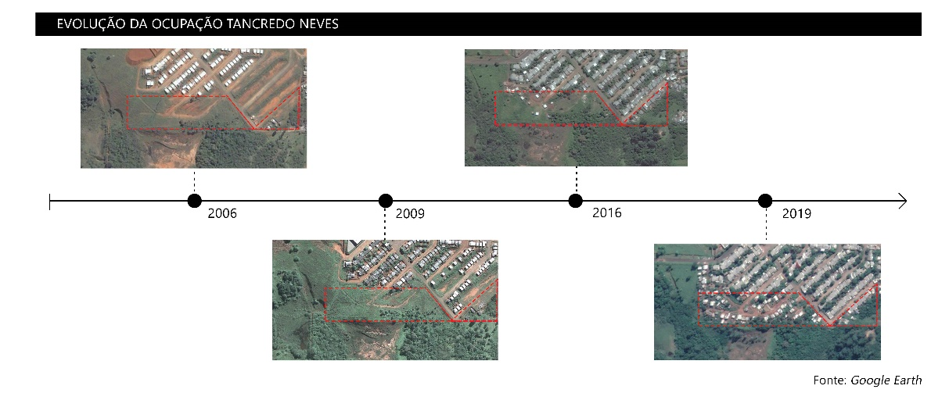
Figura 3: Evolução da ocupação da comunidade Tancredo Neves.
Fonte: autores, 2019

O diagrama da evolução da área verde (Figura 4) destaca a ocupação irregular da área verde do loteamento implantado.
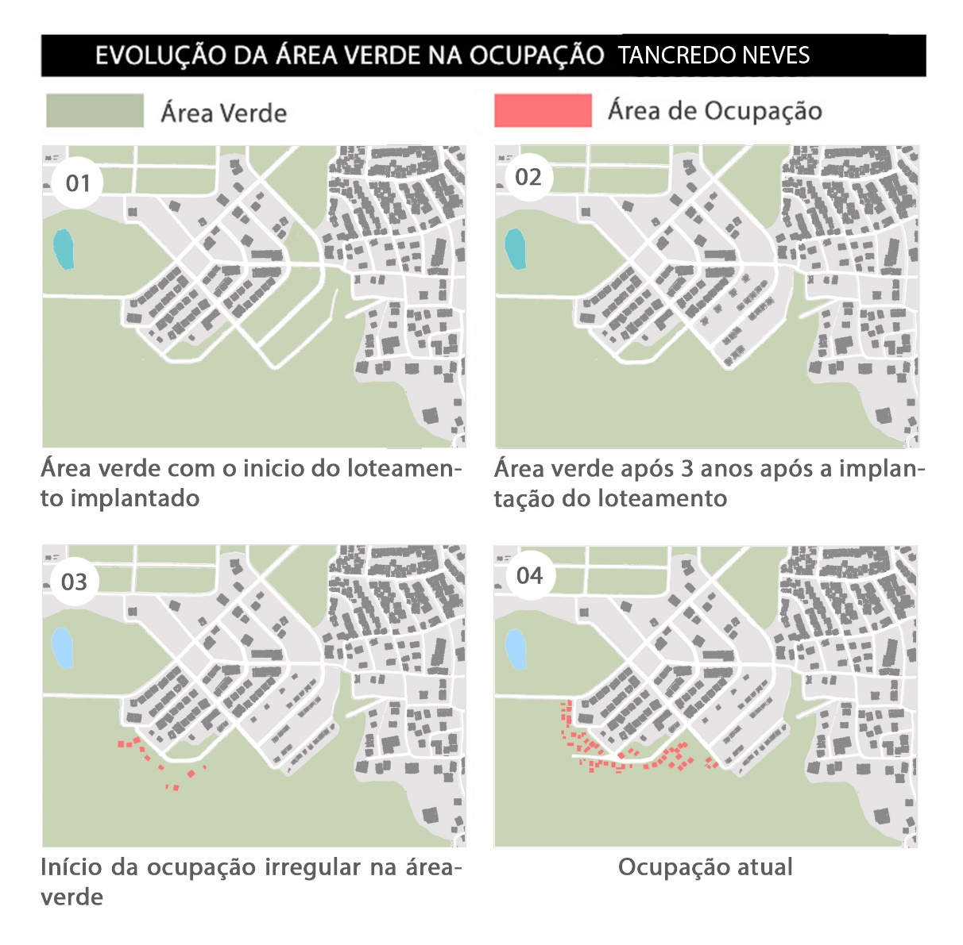
Figura 4: Evolução da ocupação da área de preservação ambiental, em vermelho as habitações irregulares da comunidade Tancredo Neves.
Fonte: Pedro Marcos e Júlia Marcos, 2019

As entrevistas realizadas com as lideranças comunitárias apontaram o grande interesse de praticamente todos os moradores para o cultivo de hortas comunitárias, sendo que, a maior parte dos lotes privados (cerca de 85%) tem algum tipo de cultivo de alimentos ou criação de pequenos animais, como galinhas, cavalos e vacas. Uma família, inclusive, também tem criação de suínos em seu lote. Nesta comunidade de caráter rural urbano, a presença das hortas é uma constante. Possivelmente, a própria localização mais periférica, com características mais rurais, tenha influenciado essa condição.
Neste contexto, observar a dinâmica de ocupação do solo das duas comunidades pode indicar caminhos para a criação de estratégias frente a escassez de áreas verdes. Os dados das entrevistas e as observações nas formas de ocupação das duas comunidades demonstram algumas dificuldades inerentes às carências econômicas, mas especialmente à falta de acesso às informações referentes aos direitos à cidade e aos serviços públicos disponíveis.
As pessoas que habitam estes lugares percebem o valor da vegetação, pois 90% das famílias que moram na Cerâmica Anita e 100% das famílias que moram na Tancredo Neves plantaram ou gostariam de plantar ao menos uma árvore perto da sua casa. Os que ainda não plantaram ao menos uma árvore próxima à sua habitação afirmam não terem feito por falta de recursos econômicos ou justificam o fato do lugar não ser sua morada definitiva. Justificativas que deflagram a falta de conhecimento sobre o horto florestal municipal que distribui gratuitamente espécies de árvores, além de demonstrar a falta de conexão com o lugar, ou de perspectiva para estabelecer elos com o lugar.
Como as formas de ocupação do espaço, apesar de ser espontânea, tem um controle informal interno, feito a partir de reuniões comunitárias entre os moradores, os espaços de intermediação entre as habitações, usualmente têm proporções e geometrias que podem se transformar em espaços apropriados a inserção de hortas domésticas ou de árvores frutíferas.
Observando as ocupações de ambas comunidades, apesar de suas facetas distintas, percebe-se que impacto nas questões ambientais locais e do entorno próximo são semelhantes. Enquanto a comunidade Cerâmica Anita ocupou o espaço que seria destinado à praça do bairro, a comunidade Trancredo Neves ocupou os limites da borda da área de preservação permanente - APP no entorno do seu bairro. Ambas, ocupam espaços que são considerados bens comuns e importantes para a saúde e sustentabilidade das cidades, possivelmente pela ausência de planejamento desses espaços e pela necessidade dos moradores, que acabam improvisando no local.
Nesse sentido, as comunidades parecem buscar alternativas para a ausência de projetos que comtemplem a infraestrutura verde, composta por áreas verdes e hortas comunitárias, entre outros. A infraestrutura verde pode ser definida como uma rede de espaços verdes interconectados que conservam valores naturais de um ecossistema e que provêm benefícios às populações humanas. Cada vez mais são reconhecidos os efeitos benéficos que o contato com a natureza gera à saúde humana (LOURENÇO et al., 2016). Mais especificamente, as hortas urbanas tem sido apontadas como importantes espaços multiuso, não só para produzir alimentos, mas também para disponibilizar espaços de lazer, essenciais para cidades que busquem a sustentabilidade e responsividade às necessidades dos habitantes locais. Ressalta-se que esses espaços de cultivo na cidade podem trazer diversos benefícios, por exemplo, diminuição das ilhas de calor, melhora da qualidade do ar, reaproveitamento de resíduos orgânicos e águas da chuva, promoção de uma maior biodiversidade, disponibilidade de alimentos seguros e locais, além de oportunidade de geração de renda, organização comunitária e convivência entre moradores e usuários (COMELLI, 2015).
Portanto, diante da realidade da escassez de recursos sociais, econômicos e ambientais enfrentandos por grande parte da população mundial, cabe a reflexão a cerca dos valores das áreas verdes nas cidades e como podemos preservar e regenerar estes espaços.

5. CONSIDERAÇÕES FINAIS
O artigo trouxe uma breve revisão de literatura sobre espaços livres no entorno de habitações de interesse social, oportunidades e desafios, bem como sobre implementação de hortas comunitárias e pomares domésticos como estratégia para a promoção da saúde pública e modos de economia solidária. Também trouxe um breve recorrido histórico sobre os padrões das formas de ocupação do solo no contexto brasileiro, a fim de alertar sobre a permanência e as transformações das estratégias formais dos edifícios e espaços livres.
A partir disso, investigou os padrões da forma de ocupação do solo e os modos de apropriação do espaço urbano de duas comunidades em situação de risco social, localizadas no município de São Leopoldo/ RS. As evidências demonstram que as carências econômicas são responsáveis pela pressão de ocupações espontâneas em áreas verdes urbanas. Também demonstram que a falta de informação sobre os benefícios das áreas verdes e dos serviços públicos na disponibilidade de mudas, somadas a falta de pertencimento ao lugar, deflagram a falta de prioridade na implantação e preservação de áreas verdes nestas comunidades.
Assim, conclui que debater sobre padrões de ocupação do solo e refletir acerca das áreas livres no entorno do ambiente doméstico parece ser um caminho importante para a sustentabilidade das cidades e a saúde das comunidades. Alguns padrões da forma de ocupação do solo, por exemplo, o edifício doméstico pensado de modo sincrônico aos espaços abertos, estabelecendo conexões entre os espaços intersticiais, poderiam oportunizar a entrada dos raios solares, a ventilação natural nos ambientes, a permeabilidade do solo e produção local de alimentos, fatores positivos para a habitabilidade urbana (SATTLER e REGO SILVA, 2010).
A inserção de áreas verdes próximas às habitações poderia ser uma possibilidade para o fomento da agricultura urbana (COMELLI, 2015), proporcionando vários benefícios para a cidade, por exemplo, diminuição das ilhas de calor, melhora da qualidade do ar, reaproveitamento de resíduos orgânicos e águas da chuva, promoção de uma maior biodiversidade, disponibilidade de alimentos seguros e locais, além das oportunidades de geração de renda. Também são espaços importantes para a organização comunitária e convivência entre usuários e vizinhos, podem contribuir para o fortalecimento das relações sociais e o sentimento de pertencimento ao local (GEHL, 2017).
Concluindo, este artigo pretende fomentar o debate sobre os padrões de ocupação do solo em comunidades em situação de vulnerabilidade social e os benefícios dos espaços livres nas cidades. Quais são os parâmetros de projeto para as áreas verdes nas comunidades em situação de vulnerabilidade social? Como considerar a importância das áreas verdes diante das carências sociais e econômicas? Considerar o projeto do edifício de modo sincrônico aos espaços abertos, parece ser oportuno à qualidade de vida dos moradores, além de contribuir para a produção de cidades mais sustentáveis e saudáveis.

REFERÊNCIAS BIBLIOGRÁFICAS
BONDUKI, N. (2004). Origens da habitação social no Brasil: arquitetura moderna, lei do inquilinato e difusão da casa própria. 4° ed. São Paulo: Estação Liberdade.
COMELLI, J.P. (2015). Agricultura urbana: contribuição para a qualidade ambiental urbana e desenvolvimento sustentável. Estudo de Caso – hortas escolares no município de Feliz/RS. Dissertação de mestrado. NORIE/ UFRGS.
EMBRAPA. (2009). Hortas: o produtor pergunta, a Embrapa responde. Brasília/DF: Embrapa Informação Tecnológica.
GEHL, J. (2015). Cidades para as pessoas. São Paulo: Perspectivas.
GEHL, J. (2017). A vida entre edifícios: usando o espaço público.1° edição. Lisboa.
GONÇALVES, R. G. G. (2014). Hortas Urbanas – Estudo de Caso de Lisboa. Dissertação de mestrado. Engenharia. Instituto Superior de agronomia. Universidade de Lisboa, Portugal.
LOURENÇO, L. F. A.; MOREIRA, T. C. L.; ARANTES, B. L. De; FILHO, D. F. da S. e MAUAD, T. (2016). Metrópoles, cobertura vegetal, áreas verdes e saúde. Estudos Avançados, n. 30 (86).
MINOCK M. S. (2007). Urban voids: an examination of the phenomenon in pos industrial cities in the United States. Dissertação (Mestrado) — Division of Research and Advanced Studies, University of Cincinnati.
NEUTRA. R. (1958). Realismo biologico: un nuevo renacimiento humanístico en arquitectura. Buenos Aires: Ed. Nueva Vision.
NEWMAN, P. (2006). The environmental impact of cities. Environment & Urbanization, v. 18, n. 2, p. 275–295.
ONU Brasil. (2020). Transformando Nosso Mundo: A Agenda 2030 para o Desenvolvimento Sustentável. https://nacoesunidas.org/pos2015/agenda2030. Acesso em 08/08/2020.
ONU Brasil. (2020a). Pandemia pode ampliar fome e jogar 49 milhões de pessoas na pobreza extrema, alerta ONU. https://nacoesunidas.org/pandemia-pode-ampliar-fome-e-jogar-49-milhoes-de-pessoas-na-pobreza-extrema-alerta-onu. Acesso em 08/08/2020.

REIS, A. T. L. (2014). Forma urbana tradicional e modernista: uma reflexão sobre o uso e estética dos espaços urbanos. Arquisur revista. Argentina. n. 6, p. 70-87.
SATTLER, M. A.; REGO SILVA, J.J. (Org.). (2010). Sustentabilidade do Ambiente Construído. O que você tem com isso?. Recife: ANTAC. v. 2. 763p.
SILVA, G. J. A. da; SILVA, S. E.; ALEJANDRO, C. (2016). Densidade, dispersão e forma urbana. Dimensões e limites da sustentabilidade habitacional. Arquitextos Vitruvius, São Paulo, ano 16, n. 189.07, fev.
SOARES, A. C. O. (2001). A multifuncionalidade da agricultura familiar. Revista Proposta. Rio de Janeiro: FASE. n. 87, p. 40-49, dez-fev.
TSCHUMI, B. (2005). Event-cities 3: Concept vs. context vs. content. Cambridge: MIT Press.
WIENER, P. L.; SERT, J.L. (1953). “Can Patios Make Cities?”. Architectural Forum, 99, no. 2 (agosto 1953): 124-131.

Espaço-evento, uma demanda dos espaços urbanos, para contemplar as mudanças sociais. (TSCHUMI, 2005).

